Урок по геометрии в 7Б классе,
проведенный 25.02.2020 г.
Тема: «Свойства параллельных прямых» (геометрия 7 класс, учебник «Геометрия 7-9 класс, автор Л.С. Атанасян)
Цели урока: 1. Рассмотреть свойства параллельных прямых.
2. Показать учащимся применение свойств параллельных прямых.
3. Закрепить знания, умения, навыки учащихся по теме «Аксиома параллельных прямых».
План урока: 1. Организационный момент
2. Актуализация опорных знаний
3. Изучение нового материала
4. Закрепление изученного материала
5. Итог урока
Ход урока: 1. Организационный момент (1мин): Приветствие учащихся. Сообщается тема урока, ставятся цели урока.
2. Актуализация опорных знаний(8мин): Проверка усвоения материала учащимися:
1. Сформулировать определение параллельных прямых.
2. Повторить признаки параллельности двух прямых.
3. Вспомнить аксиому параллельных прямых.
После повторения изученного двое учащихся работают с тестом (приложение 1), один человек у доски показывает решение домашней задачи, остальные работают устно по готовым чертежам. (Презентация 1)
3. Изучение нового материала(15мин):
1. Во всякой теореме различают две части: условие и заключение. Условие теоремы – это то, что дано, а заключение – то, что требуется доказать.
2. Привести примеры изученных теорем и выделить в них условие и заключение. Ввести понятие теоремы, обратной данной. Сформулировать теоремы, обратные трём теоремам, выражающим признаки параллельности прямых.
3. Рассмотреть доказательство теоремы о накрест лежащих углах. (Презентация 2) 4. Закрепление изученного материала(19мин):
Решите задачу по готовому чертежу (устно):
Дано: а // b, ∠1 = 75°, с – секущая.
Найти: ∠2, ∠3, ∠4.
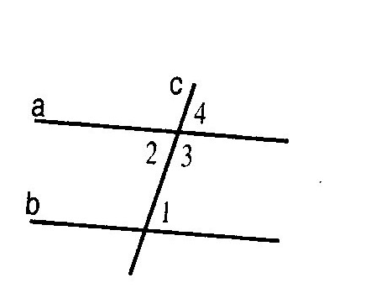
№ 205 – подробный разбор у доски,
№ 209 – самостоятельно, один человек на закрытой доске.
5. Итог урока (3мин) : Повторить свойства параллельных прямых. Объяснить домашнее задание.
Домашнее задание: п. 27 – 29; повторить пункты 15 – 28; ответить на вопросы 1 – 15 на странице 68 учебника; решить задачи № 199, 202, 212
Приложение 1
Тест по теме: «Признаки параллельности прямых»

- Используя рисунок, выберите верные утверждения:
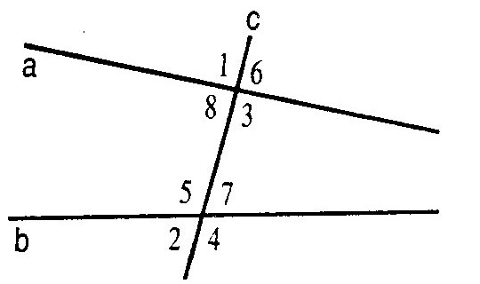
а) ∠1 и ∠3 – вертикальные;
б) ∠5 и ∠1 – односторонние;
в) ∠7 и ∠6 – соответственные;
г) ∠5 и ∠3 – накрест лежащие;
д) ∠2 и ∠4 – смежные;
е) ∠7 и ∠1 – накрест лежащие;
ж) ∠7 и ∠3 – односторонние.
2. Выберите верные утверждения, используя рисунок задания 1.
Прямые а и b параллельны, если: а) ∠1 = ∠3; б) ∠8 + ∠5 = 180°;
в) ∠7 = ∠6; г) ∠8 + ∠3 = 180°;
д) ∠5 = ∠3; е) ∠2 = ∠ 6;
ж) ∠1 + ∠4 = 180°; з) ∠1 + ∠7 = 180°.
3. Указать продолжение высказывания, не соответствующее действительности.
Прямые не параллельны, если при пересечении двух прямых секущей:
а) сумма односторонних углов не равна 180 °;
б) сумма соответственных углов равна 180°;
в) вертикальные углы не равны;
г) накрест лежащие углы не равны;
д) сумма смежных углов не равна 180 °;
е) соответственные углы не равны.

